HALAMAN 25 — FĀIDAH QĀTHI'AH LI-RADDIL-KHĀDIM — فَائِدَةٌ قَاطِعَةٌ لِرَدِّ الْخَادِمِ

arab
فَائِدَةٌ قَاطِعَةٌ لِرَدِّ الْخَادِمِ
اَلسَّلَامُ عَلَيْكُمْ وَرَحْمَةُ اللهِ وَبَرَكَاتُهُ، إِخْوَتِي فِي اللهِ أَضَعُ بَيْنَ أَيْدِيكُمْ فَائِدَةً قَاطِعَةً لِمَنْ تَعَطَّلَ عَنْهُ التَّصْرِيفُ وَمُنِعَ مِنْهُ وَلِمَنْ كَانَ لَهُ خَادِمٌ وَفَرَّ عَنْهُ، فَلْيَصُمْ لِلّٰهِ تَعَالَى يَوْمَ الْخَمِيسِ وَالْجُمُعَةِ بِنِيَّةِ الْعِبَادَةِ، وَيَقْرَأُ يَوْمَ الْخَمِيسِ دُبُرَ كُلِّ صَلَاةٍ الْآيَتَيْنِ مِنْ سُورَةِ يُوسُفَ ٧٥ مَرَّةً
[وَقَالَ الْمَلِكُ ائْتُونِي بِهِ أَسْتَخْلِصْهُ لِنَفْسِي فَلَمَّا كَلَّمَهُ قَالَ إِنَّكَ الْيَوْمَ لَدَيْنَا مَكِينٌ أَمِينٌ ۝ قَالَ اجْعَلْنِي عَلَى خَزَائِنِ الْأَرْضِ إِنِّي حَفِيظٌ عَلِيمٌ ۝ وَكَذَلِكَ مَكَّنَّا لِيُوسُفَ فِي الْأَرْضِ يَتَبَوَّأُ مِنْهَا حَيْثُ يَشَاءُ نُصِيبُ بِرَحْمَتِنَا مَنْ نَشَاءُ وَلَا نُضِيعُ أَجْرَ الْمُحْسِنِينَ] صَدَقَ اللهُ الْعَظِيمُ
وَفِي آخِرِ التِّلَاوَةِ يَدْعُو بِهَذَا الدُّعَاءِ ٧ مَرَّاتٍ
[اللَّهُمَّ فَاطِرَ السَّمَاوَاتِ وَالْأَرْضِ عَالِمَ الْغَيْبِ وَالشَّهَادَةِ الْكَبِيرَ الْمُتَعَالَ أَشْهَدُ بِأَنَّكَ أَنْتَ اللهُ لَا إِلَهَ إِلَّا أَنْتَ رَبُّ السَّمَاوَاتِ السَّبْعِ وَالْأَرَضِينَ السَّبْعِ وَمَا بَيْنَهُمَا عَلَّامُ الْغُيُوبِ غَفَّارُ الذُّنُوبِ سَتَّارُ الْعُيُوبِ مُفَرِّجُ الْكُرُوبِ مُخْرِجُ الْحُبُوبِ مُسَخِّرُ الْقُلُوبِ لِمَنْ كَانَ مَهْجُورًا حَتَّى يَعُودَ مَحْبُوبًا أَسْأَلُكَ اللَّهُمَّ أَنْ تُسَخِّرَ لِي [اسْمَ الْخَادِمِ] كَمَا سَخَّرْتَ حَمَلَةَ عَرْشِكَ تَحْتَ عَرْشِكَ يَا حَامِلَ الْعَرْشِ عَنْ حَمَلَةِ الْعَرْشِ وَكَمَا سَخَّرْتَ الطَّيْرَ فِي جَوِّ السَّمَاءِ وَكَمَا سَخَّرْتَ الشَّمْسَ وَالْقَمَرَ كُلٌّ يَجْرِي إِلَى أَجَلٍ مُسَمًّى وَكَمَا سَخَّرْتَ الْبَحْرَ لِمُوسَى بْنِ عِمْرَانَ إِلَهِي أَنِّي بِأَمْرِكَ أَمَرْتُهُ وَبِدَعْوَتِكَ اسْتَجْلَبْتُهُ وَبِكَلِمَاتِكَ لَقَّنْتُهُ حَتَّى إِذَا دَعَوْتُهُ أَجَابَنِي وَإِنْ كُنْتُ مَعَهُ أَحَبَّنِي وَإِنْ غِبْتُ عَنْهُ اشْتَاقَنِي وَلَا يَعْصِي أَمْرِي وَلَا يَنْظُرُ لِمَجْلِسٍ غَيْرِي بِإِرَادَتِكَ وَإِذْنِكَ يَا اللهُ يَا اللهُ يَا اللهُ يَا حَيُّ يَا قَيُّومُ يَا بَدِيعَ السَّمَاوَاتِ وَالْأَرْضِ يَا ذَا الْجَلَالِ وَالْإِكْرَامِ]
أَمَّا يَوْمُ الْجُمُعَةِ تَصُومُهُ بِدُونِ تِلَاوَةٍ إِلَّا بَعْدَ صَلَاةِ الْجُمُعَةِ فَتَكْتُبُ أَوَّلًا الْآيَاتِ وَالدُّعَاءَ فِي وَرَقٍ نَظِيفٍ أَبْيَضَ بِمَاءِ وَرْدٍ وَزَعْفَرَانٍ وَمِسْكٍ، وَتَتْلُو عَلَيْهَا الْآيَةَ ٧ مَرَّاتٍ وَالدُّعَاءَ بَعْدَ الْآيَةِ ١ مَرَّةً، وَتَتْرُكُهَا إِلَى اللَّيْلِ حَيْثُ تَضَعُهَا تَحْتَ وِسَادَتِكَ وَتَنَامُ وَتَنْوِي عَدَمَ أَذِيَّةِ خَلْقِ اللهِ، فِي الصَّبَاحِ تَأْخُذُ الْوَرَقَةَ وَتَطْوِيهَا وَتَجْعَلُهَا عِنْدَكَ فَإِنَّهُ لَا تَمُرُّ الْجُمُعَةُ الثَّانِيَةُ إِلَّا وَقَدْ حَضَرَ الْخَادِمُ بِإِذْنِ اللهِ وَبِبَرَكَةِ كَلَامِ اللهِ عَزَّ وَجَلَّ، فَلَا تَتَعَدَّى حُدُودَ اللهِ أَيُّهَا الطَّالِبُ، نَفَعَنِي اللهُ وَإِيَّاكُمْ بِالْقُرْآنِ الْعَظِيمِ وَهَدَانِي وَإِيَّاكُمْ إِلَى صِرَاطِهِ الْمُسْتَقِيمِ وَالسَّلَامُ

latin
Fāidatun qāthi'atun li-raddil-khādim.
As-salāmu 'alaikum wa rahmatullāhi wa barakātuh, ikhwatī fillāhi adha'u baina aidīkum fāidatan qāthi'atan li-man ta'aththala 'anhut-tashrīfu wa muni'a minhu wa li-man kāna lahū khādimun wa farra 'anhu, fa-l yashum lillāhi ta'ālā yaumal-khamīsi wal-jumu'ati bi-niyyatil-'ibādati, wa yaqra'u yaumal-khamīsi dubura kulli shalātin al-āyataini min sūrati Yūsufa 75 marratan:
[Wa qālal-maliku'tūnī bihi astakhlishu linafsī fa-lammā kallamahū qāla innakal-yauma ladainā makīnun amīnun ۝ Qāla ij'alnī 'alā khazā'inil-ardhi innī hafīzhun 'alīmun ۝ Wa kadzālika makkannā li-Yūsufa fil-ardhi yatabawwa'u minhā haitsu yasyā'u nushību bi-rahmatinā man nasyā'u wa lā nudhī'u ajral-muhsinīna] shadaqallāhul-'azhīm.
Wa fī ākhir at-tilāwati yad'ū bihādzad-du'ā'i 7 marrātin:
[Allāhumma fāthiras-samāwāti wal-ardhi, 'ālimal-ghaibi wasy-syahādati, al-kabīral-muta'āli, asyhadu bi-annaka antallāhu lā ilāha illā anta, rabbas-samāwātis-sab'i wal-aradhīnas-sab'i wa mā bainahumā, 'allāmal-ghuyūbi, ghaffāradz-dzunūbi, sattāral-'uyūbi, mufarrijal-kurūbi, mukhrijal-hubūbi, musakhkhiral-qulūbi li-man kāna mahjūran hattā ya'ūda mahbūban, as'alukallāhumma an tusakhkhira lī [ismal-khādimi] kamā sakhkharta hamalata 'arsyika tahta 'arsyika yā hāmilal-'arsyi 'an hamalatil-'arsyi, wa kamā sakhkharta ath-thaira fī jawwis-samā'i, wa kamā sakhkharta asy-syamsa wal-qamara kullun yajrī ilā ajalim-musamman, wa kamā sakhkharta al-bahra li-Mūsā bni 'Imrāna, ilāhī annī bi-amrika amartuhu wa bi-da'watika istajlabtuhu wa bi-kalimātika laqqantuhu hattā idzā da'awtuhu ajābanī wa in kuntu ma'ahu ahabbanī wa in ghibtu 'anhu isytāqanī wa lā ya'shī amrī wa lā yanzhuru li-majlisi ghairī bi-irādatika wa idznika yā Allāhu yā Allāhu yā Allāhu, yā Hayyu yā Qayyūmu, yā Badī'as-samāwāti wal-ardhi, yā Dzal-jalāli wal-ikrām].
Ammā yaumal-jumu'ati tashūmuhu bidūni tilāwatin illā ba'da shalātil-jumu'ati fa-taktubu awwalan al-āyāti wad-du'ā'a fī waraqin nazhīfin abyadha bi-mā'i wardin wa za'farānin wa miskin, wa tatlū 'alaihal-āyata 7 marrātin wad-du'ā'a ba'dal-āyati 1 marratan, wa tatrukuhā ilal-laili haitsu tadha'uhā tahta wisādatika wa tanāmu wa tanwī 'adama adziyyati khalqillāhi, fish-shabāhi ta'khudhul-waraqata wa tathwīhā wa taj'aluhā 'indaka fa-innahū lā tamurrul-jumu'atuts-tsāniyatu illā wa qad hadharal-khādimu bi-idznillāhi wa bi-barakati kalāmillāhi 'azza wa jalla, fa-lā tata'addā hudūdallāhi ayyuhath-thālib, nafa'aniyallāhu wa iyyākum bil-qur'ānil-'azhīmi wa hadānī wa iyyākum ilā shirāthihil-mustaqīmi was-salām.

Terjemahan
Faedah yang pasti untuk mengembalikan khadam.
Assalamu'alaikum warahmatullahi wabarakatuh, wahai saudara-saudaraku karena Allah, aku letakkan di antara tangan kalian faedah yang pasti bagi orang yang terhalang tashrifnya dan terhalang darinya serta bagi orang yang memiliki khadam lalu khadam itu pergi darinya. Maka hendaklah ia berpuasa karena Allah ta'ala pada hari Kamis dan Jumat dengan niat ibadah. Pada hari Kamis ia membaca setiap selesai salat dua ayat dari Surah Yusuf sebanyak 75 kali:
[Dan raja berkata: Datangkanlah dia kepadaku agar aku memilihnya untuk diriku sendiri; maka tatkala ia telah bercakap-cakap dengannya, raja berkata: Sesungguhnya kamu pada hari ini di sisi kami berkedudukan tinggi lagi terpercaya. Dia (Yusuf) berkata: Jadikanlah aku bendahara negeri; sesungguhnya aku adalah orang yang pandai menjaga lagi berpengetahuan. Dan demikianlah Kami memberi kedudukan kepada Yusuf di negeri itu; ia bebas bertempat tinggal di mana saja yang ia kehendaki; Kami melimpahkan rahmat Kami kepada siapa yang Kami kehendaki dan Kami tidak menyia-nyiakan pahala orang-orang yang berbuat baik] Maha benar Allah yang Maha Agung.
Dan di akhir bacaan hendaklah ia berdoa dengan doa ini sebanyak 7 kali:
[Ya Allah, Pencipta langit dan bumi, Yang Mengetahui yang gaib dan yang nyata, Yang Maha Besar lagi Maha Tinggi, aku bersaksi bahwa Engkaulah Allah, tidak ada tuhan selain Engkau, Tuhan langit yang tujuh dan bumi yang tujuh serta apa yang ada di antara keduanya, Yang Maha Mengetahui hal-hal gaib, Pengampun dosa-dosa, Penutup aib-aib, Penghilang kesusahan, Penumbuh biji-bijian, Penakluk hati bagi orang yang dijauhi hingga ia kembali dicintai, aku memohon kepada-Mu ya Allah agar Engkau tundukkan untukku [nama khadam] sebagaimana Engkau telah menundukkan para pemikul Arasy-Mu di bawah Arasy-Mu, wahai yang memikul Arasy dari para pemikul Arasy, dan sebagaimana Engkau menundukkan burung di udara langit, dan sebagaimana Engkau menundukkan matahari dan bulan — semuanya beredar hingga waktu yang ditentukan — dan sebagaimana Engkau menundukkan laut untuk Musa bin Imran; Tuhanku, sesungguhnya dengan perintah-Mu aku telah memerintahkannya, dengan seruan-Mu aku telah memanggilnya, dan dengan kalimat-kalimat-Mu aku telah mengajarinya, sehingga apabila aku memanggilnya ia menjawabku, dan jika aku bersamanya ia mencintaiku, dan jika aku jauh darinya ia merindukanku, ia tidak durhaka terhadap perintahku dan tidak memperhatikan majelis selainku, dengan kehendak-Mu dan izin-Mu, wahai Allah, wahai Allah, wahai Allah, wahai Yang Maha Hidup, wahai Yang Maha Berdiri Sendiri, wahai Pencipta langit dan bumi, wahai Pemilik keagungan dan kemuliaan].
Adapun pada hari Jumat, berpuasalah tanpa bacaan kecuali setelah salat Jumat, lalu tulislah terlebih dahulu ayat-ayat dan doa tersebut pada kertas putih bersih dengan air mawar, za'faran dan misk; bacalah di atasnya ayat tersebut 7 kali dan doa setelah ayat 1 kali, lalu tinggalkanlah hingga malam di mana engkau meletakkannya di bawah bantalmu dan engkau tidur dengan niat tidak menyakiti makhluk Allah. Pada pagi harinya ambillah kertas tersebut, lipatlah dan jadikanlah di sisimu; maka tidak akan lewat Jumat kedua kecuali khadam tersebut telah hadir dengan izin Allah dan dengan keberkahan kalam Allah 'azza wa jalla. Maka janganlah engkau melampaui batas-batas Allah, wahai penuntut ilmu. Semoga Allah memberi manfaat kepadaku dan kepada kalian dengan Al-Qur'an yang agung, memberi petunjuk kepadaku dan kepada kalian kepada jalan-Nya yang lurus, dan salam sejahtera.
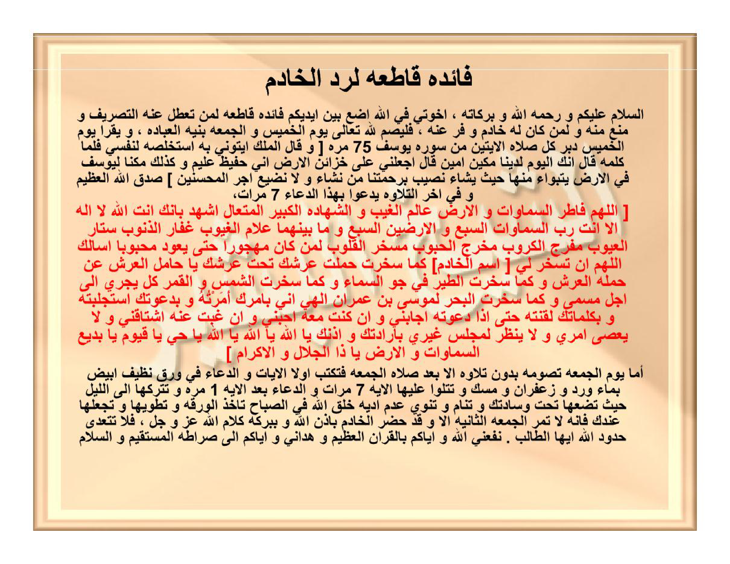
[Gambar: HALAMAN 25 — FĀIDAH QĀTHI'AH LI-RADDIL-KHĀDIM — فَائِدَةٌ قَاطِعَةٌ لِرَدِّ الْخَادِمِ — hal_25.png]

